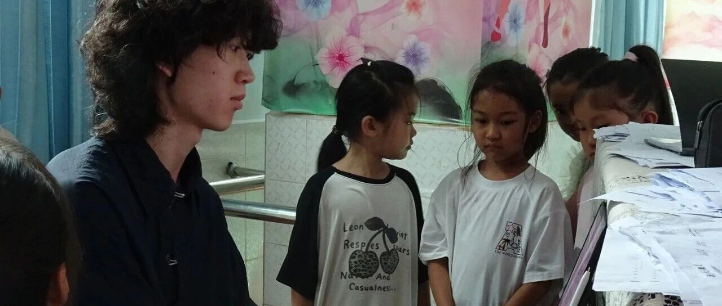

实践日志 | Day3-4 欢歌藏朝夕，温情见日常
酉良和音滇韵
2026年07月31日 12:35 云南
在小说阅读器读本章
去阅读
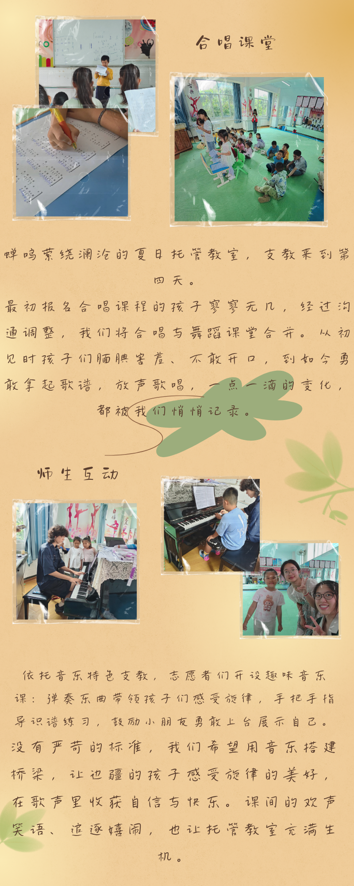
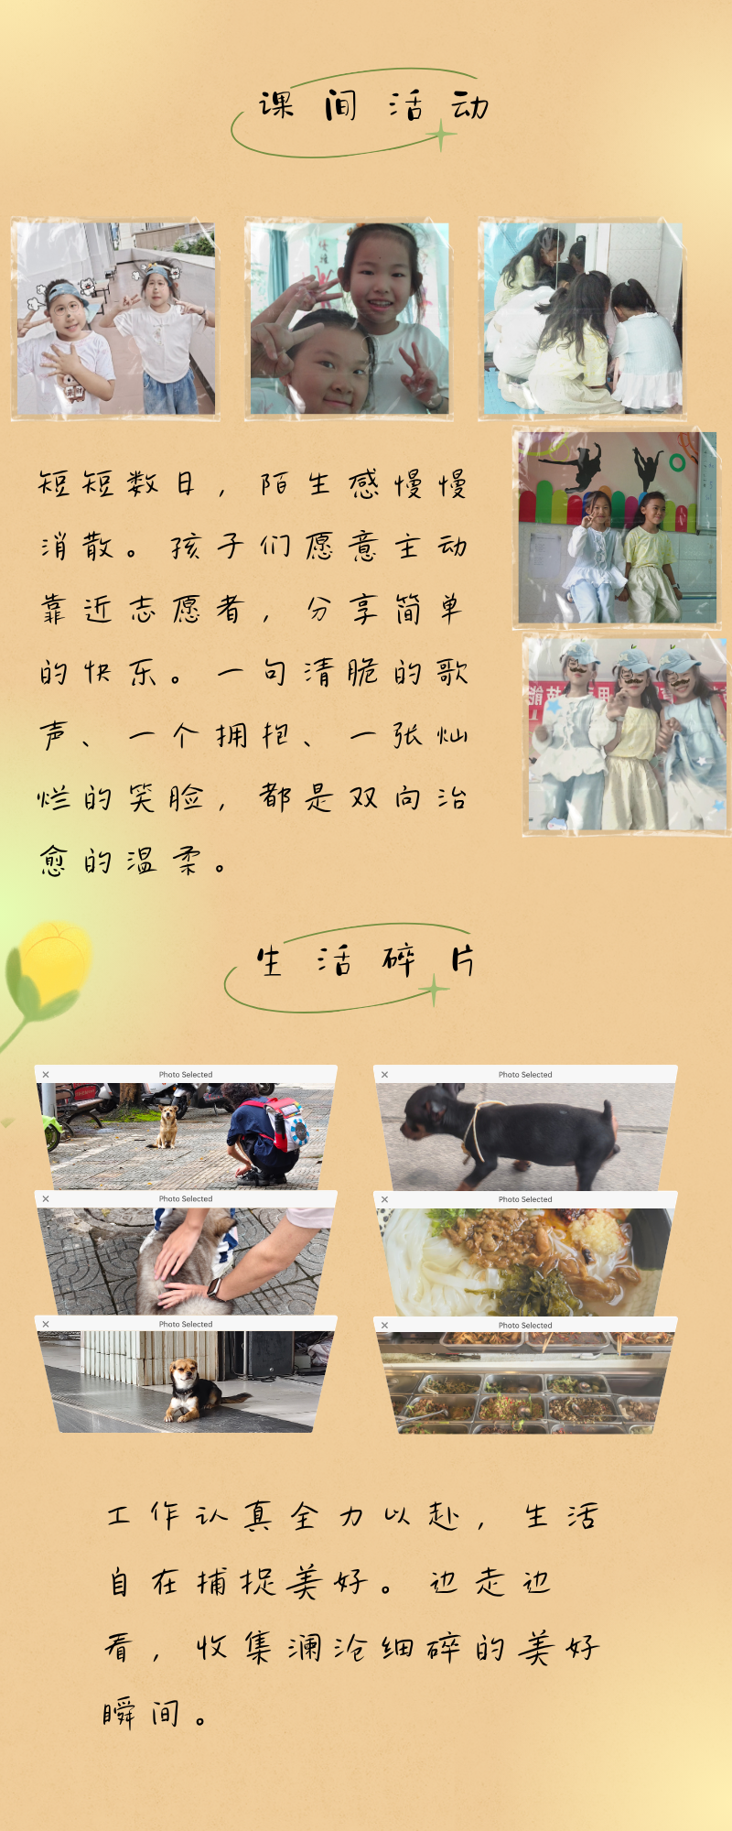


文案|杜雅芬、雷梓宸
排版|杜雅芬
审核|雷梓宸、郭辉
预览时标签不可点
微信扫一扫
关注该公众号
知道了
微信扫一扫
使用小程序

取消 允许

取消 允许

取消 允许
×
分析


微信扫一扫可打开此内容，
使用完整服务
： ， ， ， ， ， ， ， ， ， ， ， ， 。 视频 小程序 赞 ，轻点两下取消赞 在看 ，轻点两下取消在看 分享 留言 收藏 听过

